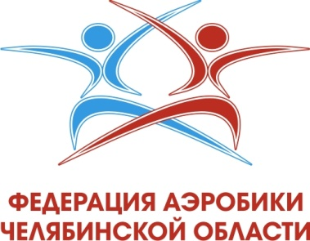 | Приложение № 4  ПРОГРАММА  Открытые городские соревнования  по спортивной аэробике  МБУ ДС «Торпедо»,  г. Челябинск, Копейское шоссе, д. 5,  19 ноября 2022 года
18 ноября 2022 г. - день приезда
19 ноября 2022 г.
11.00-11.30 | Комиссия по допуску спортсменов в соответствии с порядком пропуска на спортивный объект
11.30-11.55 | Совещание судей
11.00-11.55 | Разминка спортсменов
11.30-11.55 | Опробование площадки спортсменами 18+ лет: ИЖ; 12-14 лет: ГП; 15-17 лет: ИЖ; 6-8 лет: ИЖ, Трио, ГП, Гр; 12-14 лет: Тр, Гр, ИЖ.
12.00-14.00 | Финальный тур 18+ лет: ИЖ; 12-14 лет: ГП; 15-17 лет: ИЖ; 6-8 лет: ИЖ, Трио, ГП, Гр; 12-14 лет: Тр, Гр, ИЖ в соответствии со стартовым протоколом
14.00-14.30 | Награждение победителей, призеров и финалистов, участников.
14.30-14.45 | Технический перерыв (обработка дезсредствами, проветривание)
14.00-14.45 | Разминка спортсменов 9-11 лет: ИЖ, ИМ, СП, Трио, Гр, ТГ, ГП
14.45-15.00 | Опробование площадки спортсменами 9-11 лет: ИЖ, ИМ, СП, Трио, Гр, ТГ, ГП
15.00-19.00 | Финальный тур спортсменов 9-11 лет: ИЖ, ИМ, СП, Трио, Гр, ТГ, ГП в соответствии со стартовым протоколом
19.00-19.30 | Награждение победителей, призеров и финалистов, участников.
20 ноября 2022 г. - день отъезда

Внимание! Программа предварительная!
По окончанию подачи предварительных заявок программа будет изменена. Смотрите в группе в vk aerobics74, или по адресу: https://vk.com/club139837937
На сайте www.aerobic74.ru

